MEWAT przystąpił do realizacji inwestycji pt. „Budowa Małej Elektrowni Wodnej Lisi Ogon w miejscowości Łochowo wraz z instalacją do przesyłu energii celu wzrostu wykorzystania odnawialnych źródeł energii na terenie województwa kujawsko-pomorskiego”.

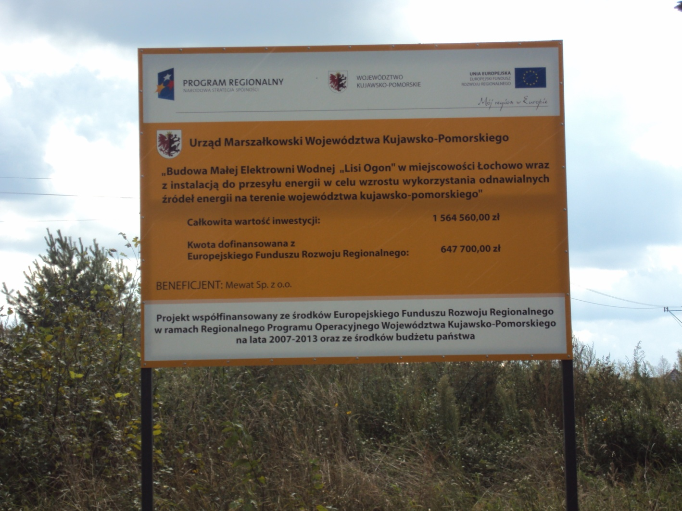

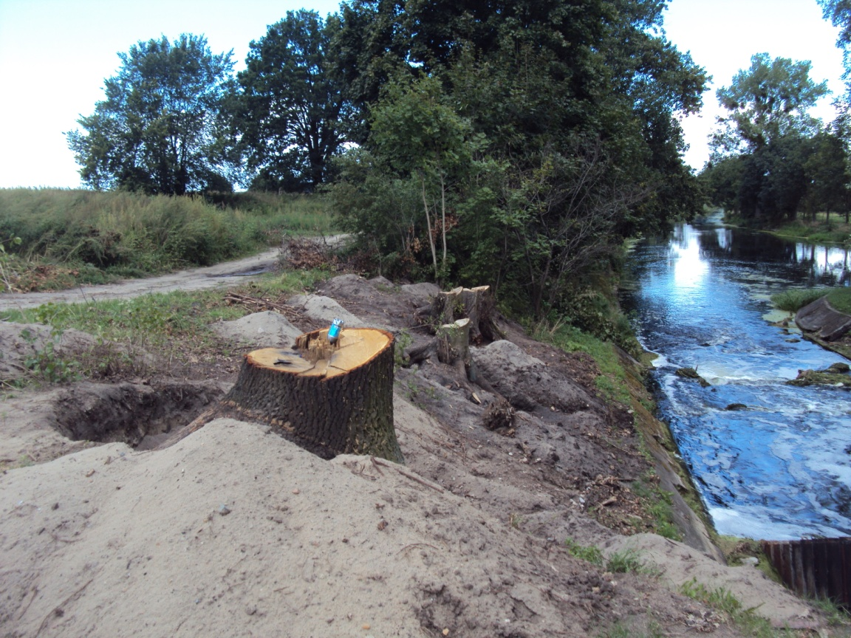
Aktualnie trwa karczowanie drzew

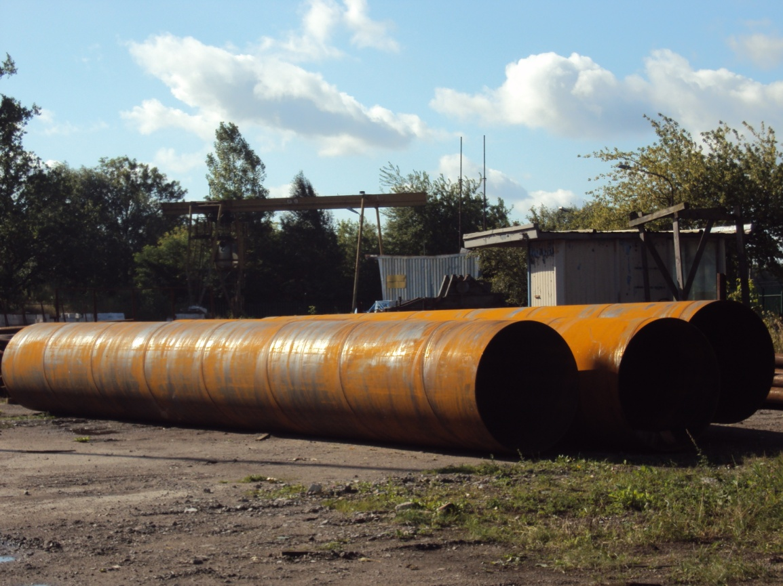
Rozpoczęto także wykonywanie turbiny typu Archimedesa dla MEW

